IDH-mutant glioma 영상 공부자료 (Park et al., KJR 2026)

1. 논문 정보 & 한눈에 보는 핵심
Imaging of Isocitrate Dehydrogenase-Mutant Gliomas in the Era of Isocitrate Dehydrogenase Inhibitors: What Radiologists Need to Know
- 저자: Yae Won Park, Arthur Wagner, Philipp Karschnia, Philipp Vollmuth, Felix Sahm, Sung Soo Ahn, Ho Sung Kim, Ji Eun Park
- 저널: Korean Journal of Radiology 2026 (Review Article, Neuroimaging and Head & Neck) — 업로드된 PDF는 3rd proof 버전 (Accepted 2026-08-06)
- 형태: Narrative review (원저 아님 → 각 수치는 인용 문헌 근거, 본 자료에 [ref 번호] 표기)
핵심 메시지 5줄
- Vorasidenib(IDH1/2 dual inhibitor)이 INDIGO trial에서 grade 2 IDH-mutant glioma의 PFS를 27.7 vs 11.1개월로 연장 → FDA 2024-08, 한국 MFDS 2026-01 승인. "watch-and-wait" 패러다임이 바뀜 [3].
- IDH inhibitor는 non-enhancing tumor에서 주로 효과 → 영상에서 enhancing / non-enhancing / mixed 구분이 치료 결정의 핵심.
- 진단: T2-FLAIR mismatch = grade 2–3 IDH-mutant astrocytoma에 특이도 100%(pooled), 민감도 42% [36]. Oligodendroglioma는 calcification·cortical involvement·heterogeneous T2.
- 수술 후: 48–72시간 내 MRI, 잔여 종양 절대 부피가 예후 결정. Supramaximal resection(T2/FLAIR 경계 너머) 개념 [64, 68, 69].
- 추적: RANO 2.0 + volumetry. Minor response(2D 25–50% / volume 40–65% 감소)가 IDH inhibitor 시대에 중요. 새 enhancement = malignant transformation 의심 [75, 78].

2. 배경: 분자기전·병리·치료 패러다임
IDH-mutant glioma는 IDH1/IDH2 변이를 가진 diffusely infiltrating glioma로, 발생률 0.76/100,000이다 [1]. 2016 WHO에서 처음 IDH·1p/19q가 분류에 통합되었다 [2].

2-1. Gliomagenesis (Fig. 1)
- 초기 사건 = IDH 유전자의 gain-of-function point mutation, 가장 흔한 것은 IDH1 R132H
- Wildtype IDH: isocitrate → α-KG
- Mutant IDH: α-KG → D-2-hydroxyglutarate (2-HG) (oncometabolite)
- 고농도 2-HG → DNA demethylation 억제 → DNA hypermethylation (G-CIMP) → gliomagenesis
- IDH1 = cytoplasm, IDH2 = mitochondria (Fig. 1 참고)
- 기원: 대뇌피질의 glial progenitor cell (OPC 포함) [5] — IDH-wildtype GBM의 추정 기원인 SVZ가 아님 [6]
- → frontal lobe 호발의 설명: OPC가 풍부하고 평생 증식하는 부위라는 가설 [5]
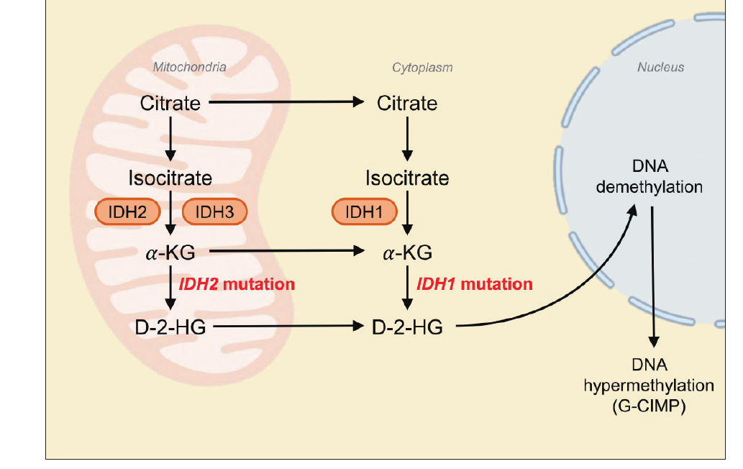
Fig. 1. Schematic representation of the molecular mechanism in IDH-mutant gliomas. IDH1 변이(세포질)·IDH2 변이(미토콘드리아) 모두 α-KG를 D-2-HG로 바꾸고, 2-HG가 핵에서 DNA demethylation을 막아 G-CIMP를 유발한다.

2-2. 병리진단
- IDH1 R132H(canonical)가 IDH1/2 변이의 약 90% [7]
- IHC(IDH1-R132H)는 non-canonical IDH1/IDH2를 못 잡음 → 55세 미만 + IHC 음성 diffuse glioma는 sequencing 권고 [8]
- IDH-mutant astrocytoma: ATRX loss ± TP53 mutation, 1p/19q codeletion 없음 → CNS WHO grade 2/3/4
- Grade 3: focal/dispersed anaplasia + 유의한 mitotic activity
- Grade 4: microvascular proliferation(MVP) 또는 necrosis, 또는 CDKN2A/B homozygous deletion (MVP/necrosis 없어도) [8, 9]
- Grade 2 vs 3의 예후 차이와 관찰자 간 변이가 논란 [10–12]
- Oligodendroglioma: IDH mutation + 1p/19q codeletion, TERT promoter mutation 흔함 → grade 2/3만 (grade 4 없음)
- CDKN2A homozygous deletion 존재 시 grade 3 [14]

2-3. cIMPACT-NOW update 12 (Fig. 2) [13]
- 향후 WHO 개정(2027 예상)에 반영될 가능성
- Astrocytoma grade 3 기준: mitotic count ≥3 / 2.4 mm²
- Astrocytoma grade 4 기준: MVP, necrosis, CDKN2A/B HD + PDGFRA amplification 추가 제안
- Grade 3를 시사할 수 있는 분자 변화: CDK4/CDK6/CCND2 amp, CDKN2A mutation, RB1 HD/mutation, PIK3CA/PIK3R1 mutation, EGFR alteration, MYCN amp, DNA methylation IDH_A_HG 또는 G-CIMP-low
- Oligodendroglioma: MVP, necrosis, 또는 mitotic activity ≥6 / 2.4 mm² → grade 3 (2021 WHO와 큰 차이 없음)
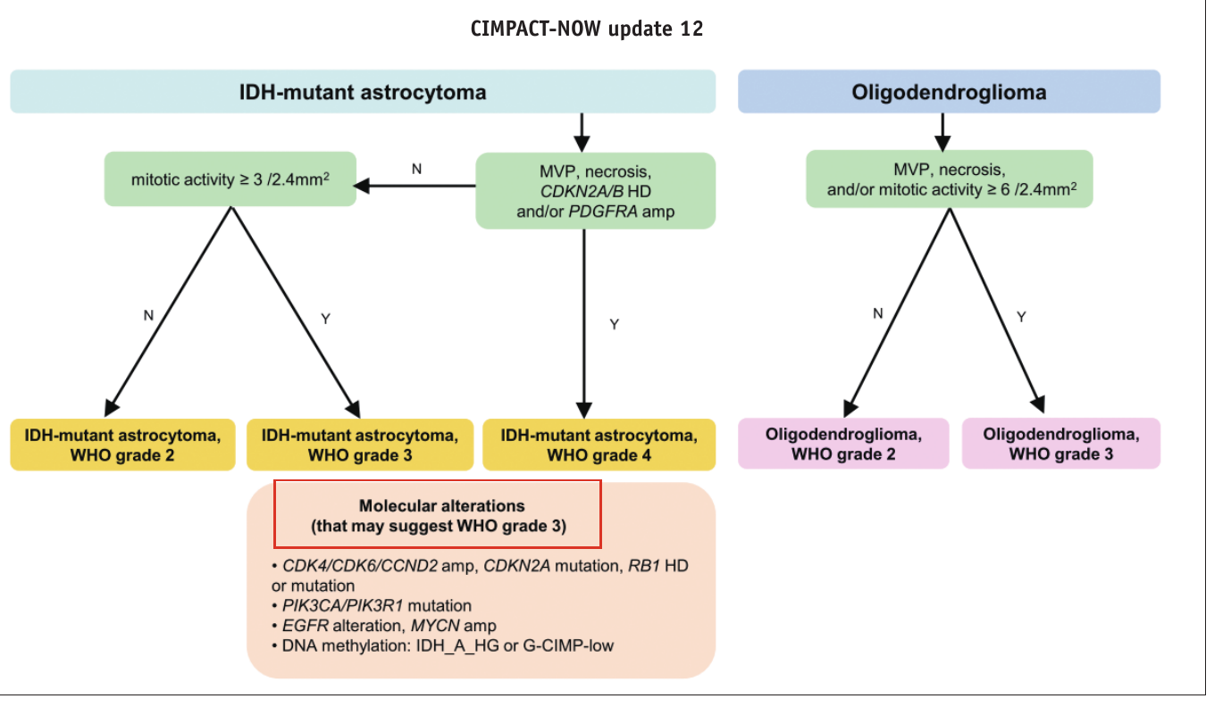
Fig. 2. cIMPACT-NOW update 12에서 제안된 IDH-mutant glioma grading 모식도. MVP = microvascular proliferation, HD = homozygous deletion, amp = amplification.

2-4. Vorasidenib과 INDIGO trial
- Vorasidenib(Voranigo): 뇌 투과성 경구 IDH1/IDH2 dual inhibitor → 2-HG 생성 감소, 세포 분화 부분 회복 [15]
- INDIGO (phase 3): 수술 후 measurable residual/recurrent grade 2, non-enhancing IDH-mutant glioma 대상 [3]
- Median PFS 27.7개월 vs 11.1개월(placebo)
- 다음 항암치료까지의 시간 유의하게 지연 [16]
- Crossover 허용 → OS 이득은 아직 불분명 [23]
- 승인: FDA 2024-08, 한국 MFDS 2026-01
- 용량(FDA label): 체중 ≥40 kg 40 mg qd, <40 kg 20 mg qd
- 영상학적 의미: 느리게 자라는 종양에서는 volumetric growth rate가 2D 측정보다 우수

3. 임상 경과·치료 전략과 영상 프로토콜
본 논문은 review이므로 별도 Methods가 없다. 대신 판독의가 알아야 할 임상 배경과 권고 프로토콜을 정리한다.

3-1. 역학·예후
- Median age: astrocytoma 35–40세, oligodendroglioma 40–45세 [1]
- Median OS: grade 2 oligo >12–15년, grade 2 astro 약 10년, grade 4 astro 약 3년 [1] (Table 1의 수치는 약간 다르게 기재 — 아래 표 참조)
- 모든 IDH-mutant glioma는 결국 재발 또는 malignant transformation, 완치 치료 없음 [17]

3-2. 치료 가이드라인 (NCCN / EANO / KSNO) [18–20]
- Grade 2: 잔여 종양 여부 + performance status로 층화
- 잔여 없음 + PS 양호 → observation 또는 RT + chemotherapy
- EANO는 GTR 후 저위험군에서 observation에 더 우호적, NCCN·KSNO는 adjuvant에 더 적극적
- INDIGO 반영 시: 잔여 종양 있고 즉시 RT/chemo 대상이 아닌 grade 2 → vorasidenib 1차 adjuvant 가능 [3]
- "watch-and-wait" 저/고위험 구분을 위한 검증된 risk system은 없음 (기존 시스템은 pre-molecular era) [21]
- 고위험 제안: 난치성 경련, 증상 있는 질환, eloquent/해부학적 중요 부위, 생검/절제 시 undersampling 의심 [22]
- 고위험 grade 2 또는 grade 3: maximal resection → RT + PCV 또는 TMZ [19]
- Oligodendroglioma는 RT → PCV 우선 [20]
- Grade 4 astrocytoma: IDH-wildtype GBM과 동일하게 CCRT + adjuvant TMZ (단, 예후는 더 좋음) [19]
- 재발: 재수술 항상 고려. RT·chemo naive의 non-enhancing grade 2 재발에도 vorasidenib 가능 [3]

3-3. 권고 MRI 프로토콜 (adult glioma) [24]
구분 | 시퀀스
필수 | Pre-/post-contrast T1WI (2D 또는 3D), T2WI, pre-contrast FLAIR, 2D DWI
권장(대형 센터) | Perfusion (DSC) → 종양 혈관성·angiogenesis
연구/일부 | 1H-MRS for 2-HG [25], amino acid PET (18F-FET) [26] — routine 사용은 제한적
RT target 설정 | 3D T2-FLAIR + pre-/post-contrast 3D T1 (ESTRO-EANO) [73]

3-4. 2-HG MRS 핵심
- Clinically targeted resonance 2개 [33]
- 2.25 ppm: conventional PRESS
- 4.02 ppm: edited MRS (MEGA-PRESS)
- Cut-off: 표준값 없음. Individual patient data meta-analysis에서 absolute 2-HG 1.76 mM이 가장 확립된 값 [34]
- 생검 어려운 경우(예: brainstem glioma)에서 유용 → 치료 전 민감도 85.7% [35]
- IDH inhibitor 치료 중 2-HG는 수일–수주 내 급감(on-target 확인) [82–84], 하지만 종양 부피 반응이나 임상 결과는 예측 못 함 [83]
※ 저자 주의점: 여기서 논의되는 영상 소견 대부분은 "supportive but non-definitive or investigational". 확립된 소견은 새로운/증가하는 contrast enhancement = malignant transformation 우려 정도다.

4. 수술 전 영상: 진단·Grade·Malignant transformation

4-1. IDH-mutant glioma 공통 소견 (vs IDH-wildtype GBM) [27–31]
- 임상: 나이 <50세가 강력한 단서 [1], 경련(cortical involvement 반영)
- Frontal lobe 호발 (최대 70%)
- Contrast enhancement 적거나 없음, well-defined border
- Cyst (최대 25%; astrocytoma에서 최대 28% [32])
- 높은 ADC, 낮은 rCBV, expansile mass

4-2. Table 1 — Astrocytoma vs Oligodendroglioma (논문 원문 재구성)
항목 | IDH-mutant astrocytoma | Oligodendroglioma
Incidence | 악성 glioma의 10–15% | 악성 glioma의 5–10%
Median age | 35–40 | 40–45
M:F | 1.3:1 | 1.2:1
Location | Supratentorial >95%, frontal 47–57% | Supratentorial 95%, frontal 53–67%
T2/FLAIR signal | 비교적 homogeneous high | Heterogeneous
Cortical involvement | 덜 흔함 | 흔함 (최대 97% [32])
Calcification | 드묾 | 흔함
ADC | 더 높을 수 있음 | 더 낮을 수 있음
rCBV | 상대적으로 낮음 | 상대적으로 높음
Grading 단서 | T2-FLAIR mismatch: non-enhancing grade 2–3에 특이적 / grade 4: 큰 CE, necrosis / 고등급일수록 ADC↓ rCBV↑ | Grade 3: 석회화 더 흔하고 CE volume 큼
치료(진단 시) | Max safe resection → G2: observation 또는 RT+PCV / G3: RT+PCV/TMZ / G4: CCRT+TMZ | Max safe resection → G2: observation 또는 RT+PCV / G3: RT+PCV/TMZ
잔여/재발 | Grade 2 non-enhancing → vorasidenib 옵션 | 동일
Prognosis (median OS) | G2 >12–15년 / G3 7–9년 / G4 3–5년 | G2 >15–20년 / G3 12–14년

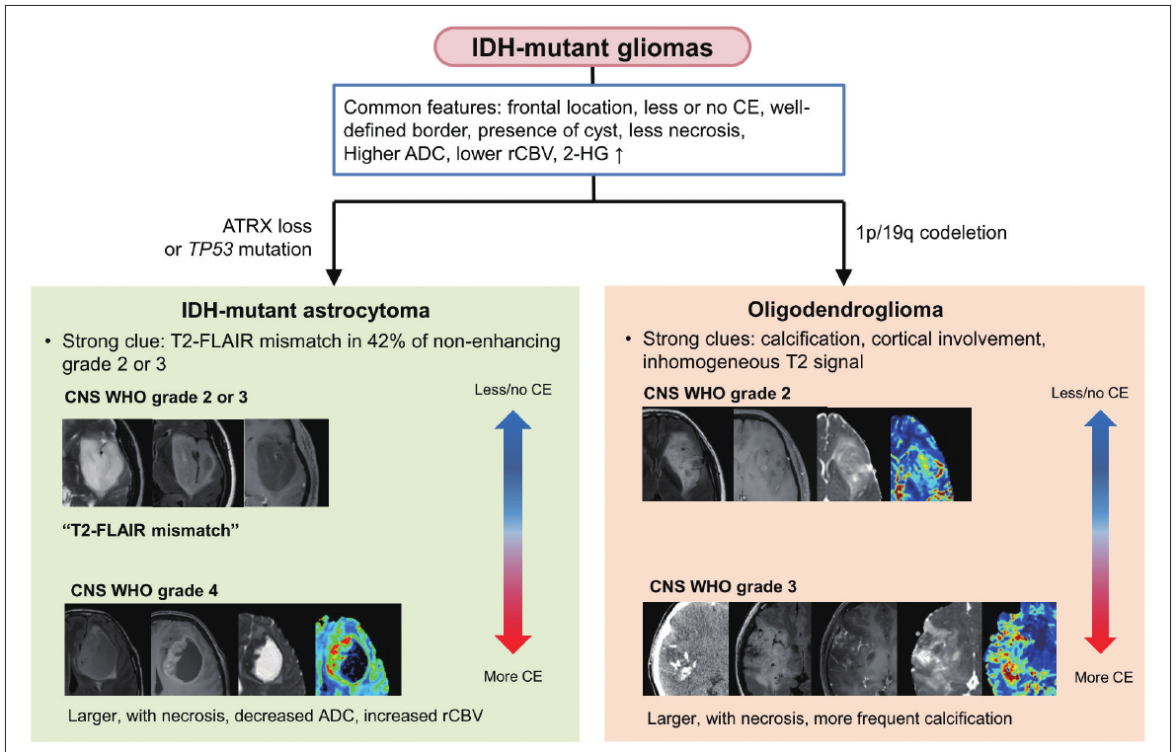
Fig. 3. Imaging landscape. 공통: frontal, CE 적거나 없음, 경계 명확, cyst, necrosis 적음, ADC↑ rCBV↓, 2-HG↑. ATRX loss/TP53 → astrocytoma(단서: T2-FLAIR mismatch, non-enhancing grade 2–3의 42%), 1p/19q codeletion → oligodendroglioma(단서: calcification, cortical involvement, inhomogeneous T2). 두 종양 모두 grade가 올라갈수록 CE↑, necrosis, (astro) ADC↓ rCBV↑, (oligo) 석회화↑.

4-3. T2-FLAIR mismatch sign (Fig. 4)
- 정의 (둘 다 충족, non-enhancing 종양에서만 평가) [36]
- T2WI에서 complete 또는 near-complete, 거의 homogeneous한 hyperintensity
- FLAIR에서 peripheral hyperintense rim을 제외하고 상대적 hypointensity
- Necrotic cavity는 해당 안 됨, 작은 cyst만으로도 불충분
- Adult-type diffuse glioma에서 pooled sensitivity 42%, specificity 100% [36]
- 병리 상관: microcyst formation [37]
- 주의: 소아형 diffuse low-grade glioma에서 false positive [38]
- 정량적 평가(digital subtraction, deep learning)가 연구 중 [39, 40]
- Grade 4 astrocytoma: partial mismatch sign이 IDH-wildtype GBM과 감별에 sensitivity 26.4%, specificity 99.6% [49]
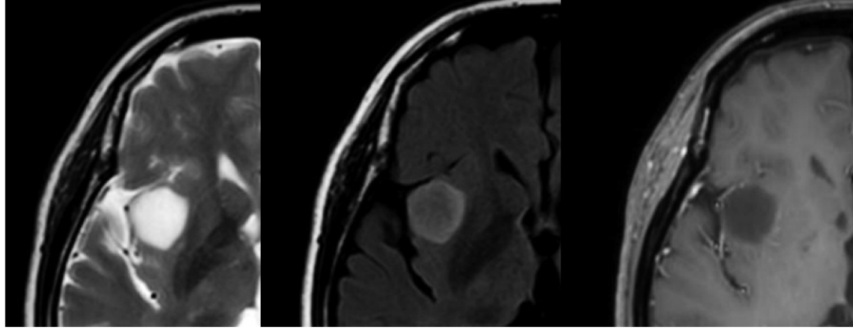
Fig. 4. 44세 여성, WHO grade 2 IDH-mutant astrocytoma. T2WI(좌) homogeneous hyperintensity, FLAIR(중) peripheral hyperintense rim을 제외한 hypointensity, CE-T1WI(우) enhancement 없음.

4-4. Oligodendroglioma 특징 [32, 41–46]
- Frontal 53–67%, cortical involvement 최대 97%
- T2/FLAIR heterogeneous, cystic change
- Calcification (CT 또는 SWI): 과거 최대 90% [41] → 최근 자료 20–47% [32, 42–44]
- Contrast enhancement 40–50% [31, 45]
- Astrocytoma보다 ADC↓, rCBV↑ [46] → "rCBV가 높다고 바로 고등급이 아님"에 주의

4-5. Grade 예측 소견
- Astrocytoma grade 2 vs 3: grade 3에서 CE 비율·CE volume↑, ADC↓, rCBV↑ [47, 48] — 하지만 실제로는 수술 전 구별 어려움
- Astrocytoma grade 4: CE, necrosis, 넓은 peritumoral edema, CE volume↑ ADC↓ rCBV↑ [12, 47, 48]
- CDKN2A/B HD 예측: 연구 간 결과 불일치
- Infiltrative pattern, 큰 크기, rCBV↑ [50] / CE margin 불분명 [51] / 특이 소견 없음 [52]
- Oligodendroglioma grade 3: calcification, necrosis, CE, CE volume↑ [43, 53, 54]
- Calcification: grade 2 25.0% vs grade 3 66.7% [43]
- ADC/rCBV는 분자 통합 분류 이후 grade와 유의한 상관 없음 [48, 55]
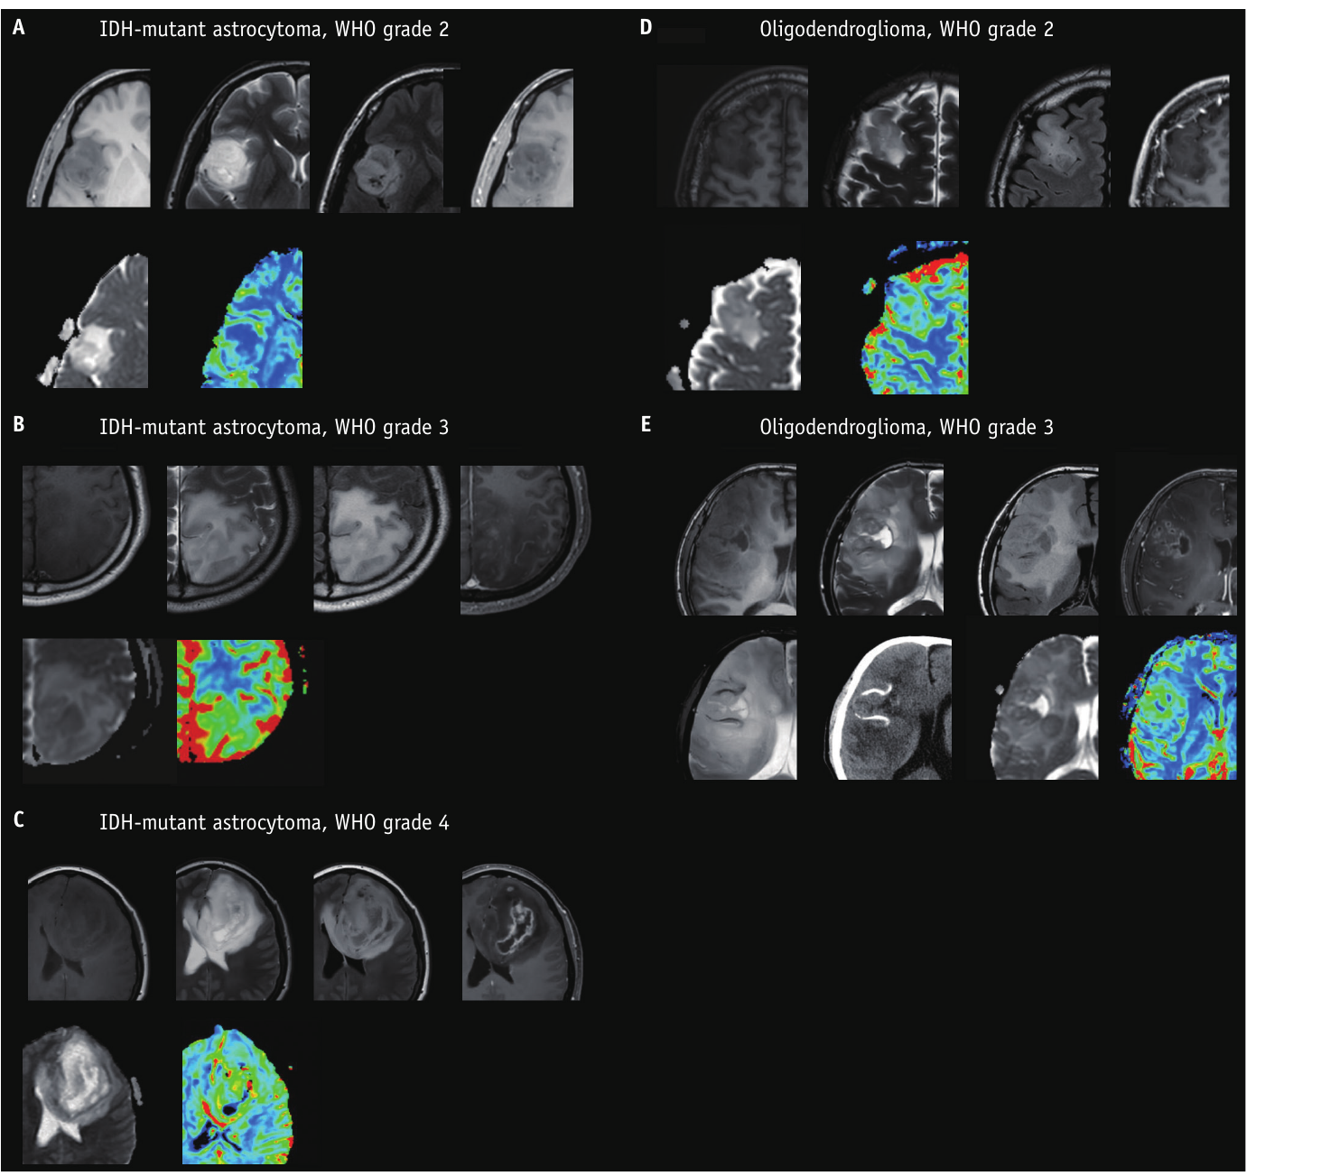
Fig. 5. Grade별 대표 증례 (ADC: b = 0, 1,000 s/mm²; uncorrected rCBV).
- A (astro G2, 39세 여): Rt frontotemporal + insula, well-defined T2 high, non-enhancing. FLAIR에서 focal cystic change, ADC 세포밀도 증가 없음, rCBV 상승 없음
- B (astro G3, 40세 여): Lt frontoparietal, T2 약간 heterogeneous high, faint enhancement + edema, ADC 약간 세포밀도↑, rCBV 경도↑
- C (astro G4, 40세 여): Lt frontal + CC genu, faint ring enhancement + necrosis, ADC 소량 세포밀도↑, rCBV 현저히↑
- D (oligo G2, 29세 남): Rt frontal, heterogeneous T2 high, non-enhancing, ADC 변화 없음, rCBV 경도↑
- E (oligo G3, 66세 남): Rt frontal, enhancement + necrosis + edema, *T2-GRE blooming + non-contrast CT에서 명확한 calcification**, ADC 세포밀도↑, rCBV 현저히↑

4-6. Malignant transformation
- 정의: 병리로 확인된, 원발 종양보다 높은 WHO grade로의 진행
- 고전적 예측인자: 큰 종양 부피, 빠른 성장속도, rCBV↑, ADC↓ [56–62]
- 분자적으로 정의된 grade 2 연구 [63]
- 병리 확인된 malignant transformation의 약 50%가 non-enhancing → CE만으로 판단하면 안 됨
- 큰 부피: astro·oligo 모두 유용
- 성장속도↑, rCBV↑, ADC↓: astrocytoma에서만 유용
- 소규모 연구 → 추가 검증 필요
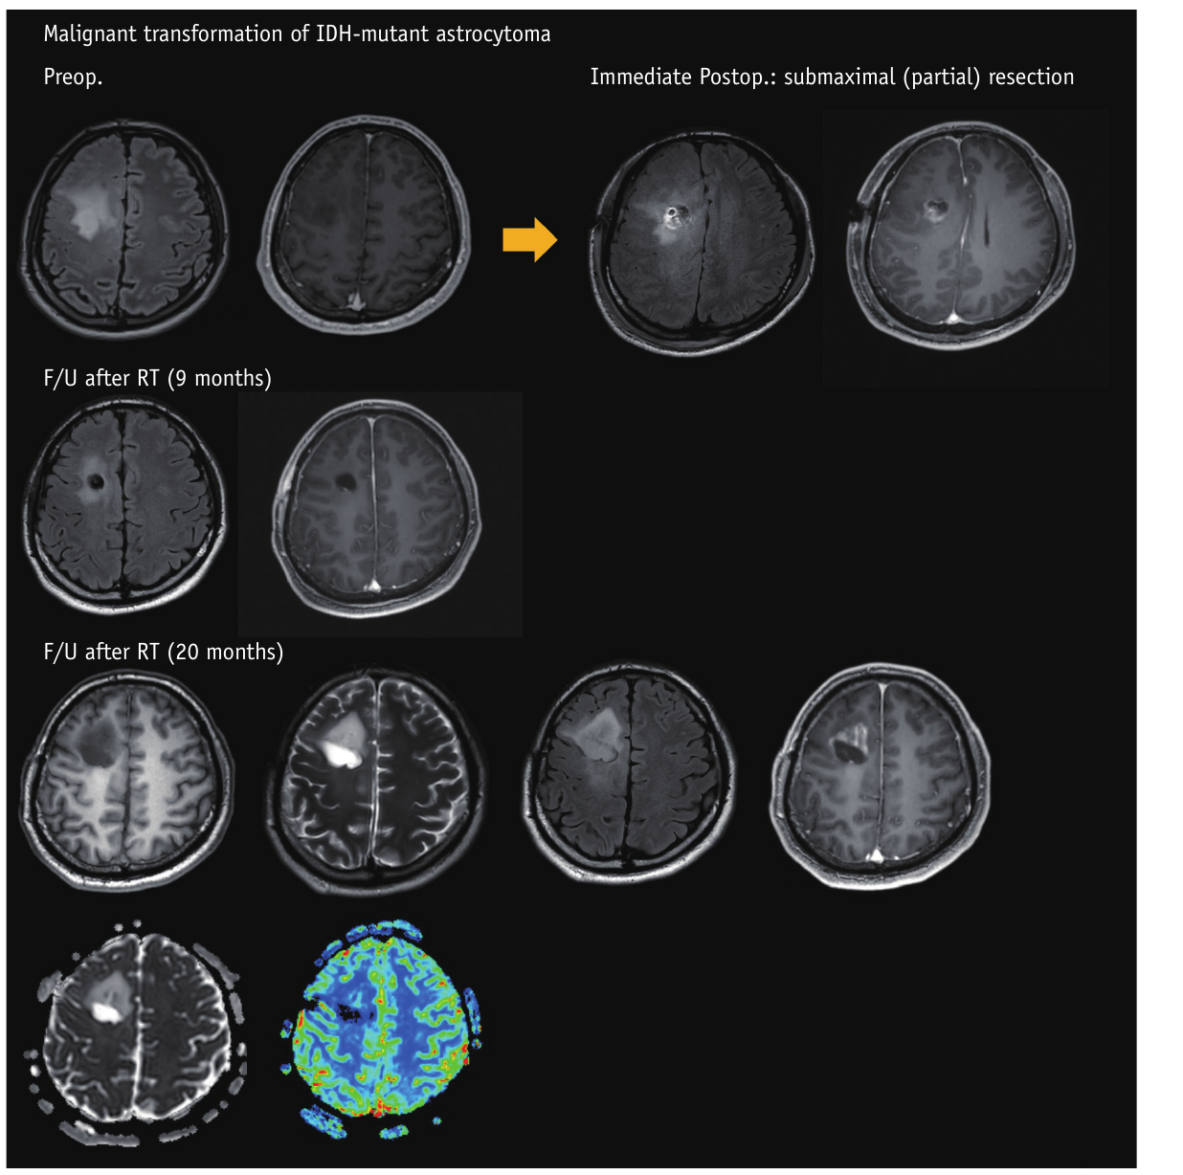
Fig. 6. 35세 남. Rt frontal + CC body의 infiltrative non-enhancing mass → partial resection(grade 2 astrocytoma) → RT. RT 후 9개월: 잔여 non-enhancing 종양 감소·안정. RT 후 20개월: non-enhancing 종양 뚜렷하게 증가 + 새로운 enhancement, ADC 미세한 세포밀도↑, rCBV 경도↑ → 재절제에서 grade 4 astrocytoma.
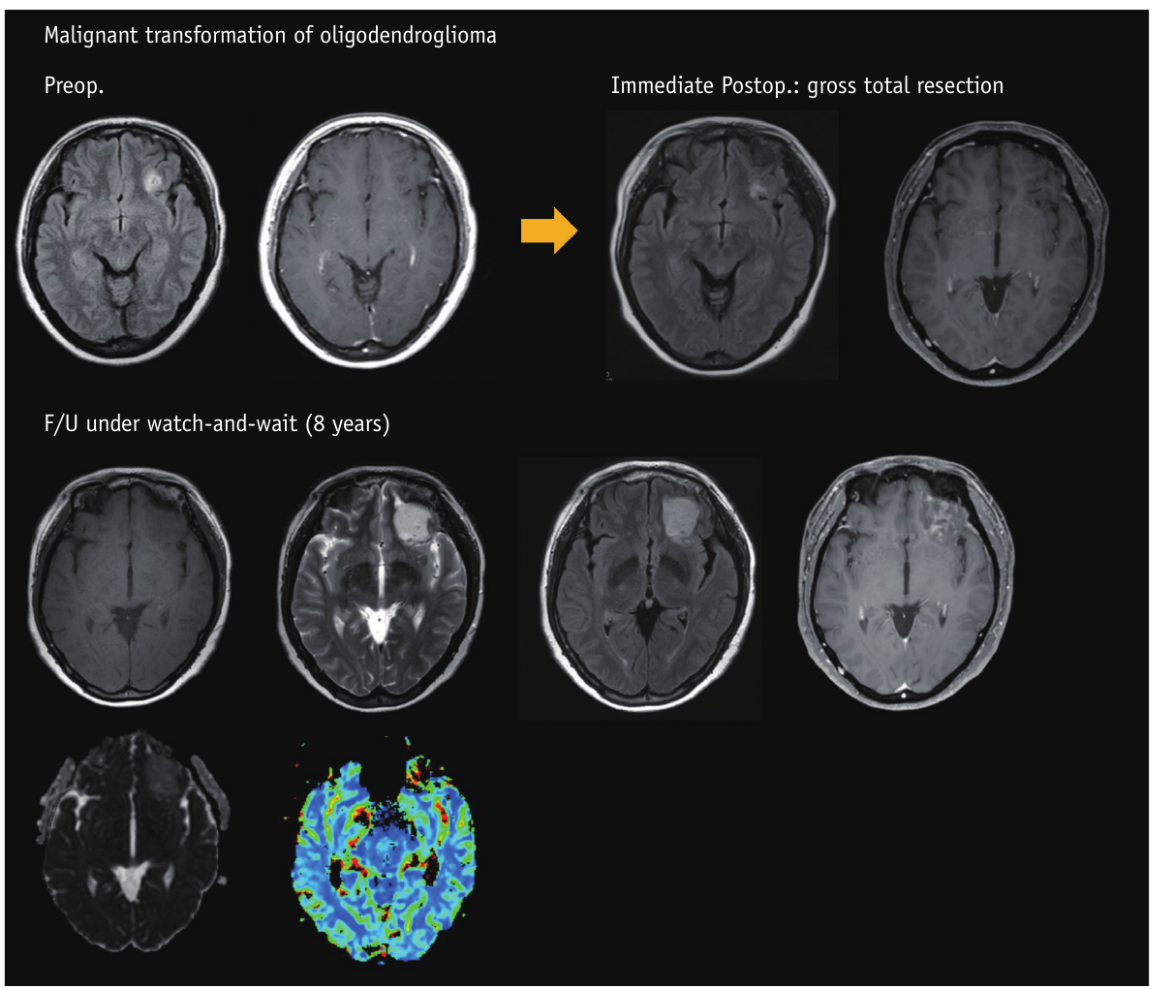
Fig. 7. 38세 여. Lt orbitofrontal gyrus의 well-defined non-enhancing expansile mass → GTR(grade 2 oligodendroglioma) → watch-and-wait. 8년 뒤 크기 증가, ADC mixed-diffusion pattern, rCBV↑ → 재절제에서 grade 3 oligodendroglioma.

5. 수술 후·추적 영상: 잔여종양, 반응평가, Pseudoprogression

5-1. Extent of resection & 잔여 종양
- 수술 후 MRI는 48–72시간 이내 (postoperative enhancement를 잔여 CE 종양으로 오인하지 않기 위함) [64]
- 급성 경색, 출혈, linear enhancement 해석은 저자들의 이전 KJR 논문 [24] 참조
- RANO resect group (grade 2) [68, 69]
- 절제율(%)보다 잔여 종양 절대 부피가 생존의 핵심 결정인자
- Supramaximal resection(T2/FLAIR 경계 너머) → OS 가장 우수
- 잔여 enhancement가 조금이라도 있으면 큰 잔여 T2/FLAIR 종양과 비슷한 예후
- Grade 4 astrocytoma: IDH-wildtype GBM용 RANO 분류가 생존 층화 가능 [70]. Non-enhancing 종양의 supramaximal resection은 enhancing 종양을 완전 제거한 경우에만 생존 이득 [71]
- Grade 3 대상 RANO resect 보고는 아직 미발표
- "Supramaximal" 정의 논란: RANO = 이전 비침윤 구조(T2-FLAIR 경계 너머)까지 절제 / 다른 정의 = 원발 종양 대비 cavity 부피 [72]
Non-enhancing tumor vs edema 감별 [24]
소견 | Non-enhancing tumor | Edema
T2 signal | 약간 더 낮음 | 더 높음
Gray matter 침범 | 있음 | 드묾 (white matter 위주)
주변 해부 구조 | 파괴됨 | 보존
ADC / rCBV | 때때로 ADC↓ 또는 rCBV↑ | —

RT target (ESTRO-EANO, grade 2–3) [73]
- 모든 환자에서 target 설정을 위한 새 MRI 권고 (3D T2-FLAIR + pre/post 3D T1)
- GTV = 영상상 보이는 잔여 종양, CTV = GTV + 미세 확산 의심 부위
- CE 잔여 종양은 GTV에 포함
- Grade 2: FLAIR 이상 전부 포함 / Grade 3: FLAIR 이상 포함하되 edema로 보이는 부위는 제외

5-2. 추적 영상
- 무치료 IDH-mutant glioma는 임상적으로 안정적이어도 지속적인 volumetric growth, astrocytoma가 oligodendroglioma보다 빠름. 치료 후에는 성장률 감소 [74]
- Grade 2, PS 양호, 잔여 없이 관찰 중일 때 MRI 간격: NCCN 3–4개월, EANO 2–6개월 [19]

5-3. RANO 2.0 핵심 [75–77]
- 모든 grade·분자형·치료에 단일 framework
- Enhancing / non-enhancing / mixed 3분류. T2 high의 치료 관련 변화는 non-enhancing tumor가 아님
- Baseline = post-RT scan (RT 안 했으면 postsurgical MRI)
- Volumetric 측정 대안 인정, 특히 non-enhancing에서 더 정확
반응 | 2D (sum of products) | Volume
Partial response | ≥50% 감소 | ≥65% 감소
Minor response (non-enhancing) | 25–50% 감소 | 40–65% 감소
Progression | ≥25% 증가 | ≥40% 증가

- Minor response 추가 조건: 새 병변·새 T2/FLAIR 이상(방사선 효과 제외)·새/증가 enhancement 없음, steroid 안정/감량, 임상 안정 [78]
- IDH inhibitor는 빠른 축소가 아닌 성장 정지 + 느린 퇴행 → minor response 개념이 중요 [79, 80], volumetry가 특히 유용 [81]
- 종양 성장률이 QoL/OS의 surrogate가 되는지는 미정

5-4. Table 2 — Grade 2 잔여/재발 IDH-mutant glioma의 IDH inhibitor 반응 평가 체크포인트
- Tumor characterization
- Measurable non-enhancing disease? (≥1 target, 두 최대 직경 각각 ≥1 cm) [3] — measurable disease 없는 경우 즉시 치료의 이득은 알려지지 않음
- Enhancing / non-enhancing / mixed? — IDH inhibitor는 주로 non-enhancing에서 효과
- Baseline scan: 치료 시작 전 28일 이내 [3]
- 측정법: non-enhancing, T2/FLAIR 기반 종양은 volumetry 권장 → 느린 축소(minor response) 검출
- IDH inhibitor 후 새 enhancement → progression 및 malignant transformation 의심

5-5. Table 3 — IDH inhibitor 임상시험 요약
Trial (저자) | Agent | Phase | 대상 | Non-enhancing n | 반응 기준 | ORR (PR+MR) | Median PFS
NCT02481154 (Mellinghoff [79]) | Vorasidenib | 1 | Recurrent/progressive | 22 | RANO-LGG (MR 포함) | 18% (1 PR, 3 MR) | 36.8 mo
NCT02073994 (Mellinghoff [88]) | Ivosidenib | 1 | Advanced (pretreated) | 35 | RANO-LGG | 2.9% (1 PR) | 13.6 mo
Retrospective (Kamson [89]) | Ivosidenib | Retro | Treatment-naïve grade 2/3 | 12 | Volumetric (≥20% 감소) | 50% | —
INDIGO NCT04164901 (Mellinghoff [3]) | Vorasidenib | 3 | Treatment-naïve grade 2 | 168 (VOR arm) | Modified RANO-LGG | 31.5% (41.6 mo 시점) | 27.7 mo (INV)
NCT03684811 (de la Fuente [90]) | Olutasidenib | 1b/2 | Relapsed/refractory | 전체 26 (non-enh. 미기재) | Modified RANO | 8% (2 PR) | —
NCT04458272 (Arakawa [80]) | Safusidenib | 2 | Treatment-naïve grade 2 | 27 | RANO-LGG (MR 포함) | 44.4% | Not reached (24 mo 87.9%)

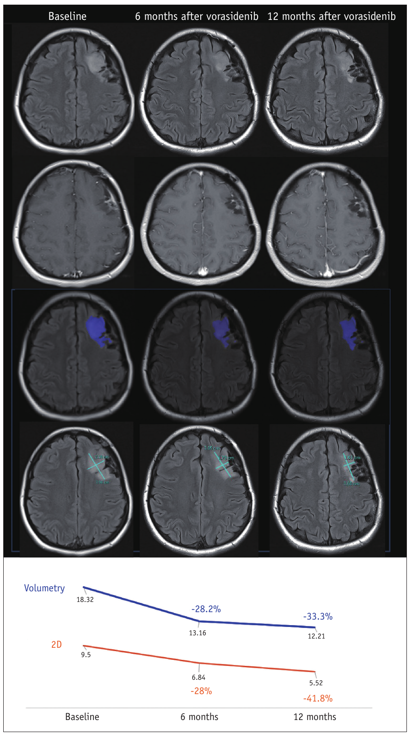
Fig. 8. 27세 여, grade 2 IDH-mutant astrocytoma, partial resection 후 3개월부터 vorasidenib. T2/FLAIR high mass가 서서히 감소. 2D: 9.5 → 6.84(−28%) → 5.52(−41.8%, 12개월). Volumetry: 18.32 → 13.16(−28.2%) → 12.21(−33.3%). 둘 다 minor response. Volumetry는 CE-T1 + FLAIR 입력의 3D nnU-Net 분할, non-enhancing 부분만 segmentation.
- 포인트: 같은 환자에서 2D(−41.8%)와 volume(−33.3%)의 % 감소가 다르고, 반응 기준선도 다름(2D 25–50%, volume 40–65%). Volume −33.3%는 volume 기준 40%에 못 미치지만 캡션에서는 minor response로 기술 — 논문 본문의 volume 기준(40–65%)과 캡션 해석 사이에 불일치가 있어 보인다(원문 확인 권장).

5-6. Pseudoprogression & Radiation necrosis
- RANO 2.0: RT 후 12주 이내 progression 의심 소견은 확인 scan 또는 병리 필요
- IDH-mutant glioma에서 pseudoprogression 최대 20% [85, 86]
- Grade 3–4 IDH-mutant: IDH-wildtype GBM(보통 12주 이내)보다 늦게, RT 후 2년 이내에 발생 [86]
- Radiation necrosis는 IDH-mutant에서 별도 평가 없음. IDH-wildtype처럼 진짜 진행보다 rCBV↓, ADC↑일 것으로 추정 [87]
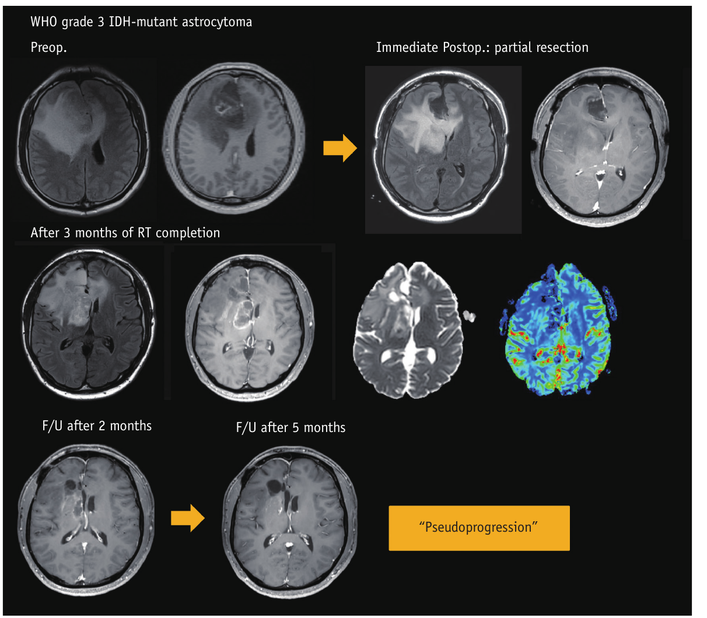
Fig. 9. 32세 남. Rt frontotemporal, CC genu, Lt frontal의 non-enhancing mass + focal ring enhancement. Partial resection(CE 부분은 완전 제거, 넓은 non-enhancing 잔여) → grade 3 astrocytoma → RT + adjuvant TMZ. RT 종료 3개월: RT field 내 내부 괴사를 동반한 새 CE 병변. RT 후 12주 이내의 시기, ADC 감소 없음, rCBV 상승 없음 → pseudoprogression으로 해석. 이후 5개월에 걸쳐 점차 감소하여 확진.

5-7. 결론 및 비판적 읽기
- 결론: 판독의는 (1) IDH mutation·종양 아형·grade 관련 소견 인지, (2) 수술 후 enhancing / non-enhancing 잔여종양 정확히 평가, (3) 추적·반응 평가에서 종적 변화를 면밀히 관찰해야 한다.
- 한계 (논문 내 언급 + review 특성)
- Narrative review: 체계적 문헌 검색·메타분석 아님
- 대부분 영상 상관성은 supportive이지만 non-definitive 또는 investigational (저자 명시)
- Malignant transformation 영상 연구 [63]는 소규모
- INDIGO의 crossover로 OS 이득 불분명 [23]
- 증례 그림의 rCBV는 uncorrected(leakage correction 없음) → 기관 간 수치 비교 주의
- Radiation necrosis의 IDH-mutant 특이 데이터 없음

6. 판독·시험 대비 핵심 수치 정리표
주제 | 암기할 값 / 포인트 | Ref
발생률 | 0.76 / 100,000 | [1]
IDH1 R132H 비율 | IDH 변이의 약 90% | [7]
Sequencing 권고 | <55세 + R132H IHC 음성 | [8]
Astro grade 4 분자 기준 | CDKN2A/B HD (+ cIMPACT-12: PDGFRA amp) | [9, 13]
Oligo grade 3 분자 단서 | CDKN2A HD | [14]
cIMPACT-12 mitosis | Astro G3 ≥3/2.4 mm², Oligo G3 ≥6/2.4 mm² | [13]
INDIGO median PFS | 27.7 vs 11.1 mo | [3]
Vorasidenib 용량 | ≥40 kg 40 mg qd / <40 kg 20 mg qd | FDA label
승인 | FDA 2024-08, MFDS 2026-01 | 본문
Median age | Astro 35–40 / Oligo 40–45 | [1]
Frontal location | IDH-mut 최대 70%, Astro 47–57%, Oligo 53–67% | [27]
Cyst | 최대 25% (astro 최대 28%) | [32]
T2-FLAIR mismatch | Sens 42%, Spec 100%; non-enhancing에서만 | [36]
Partial mismatch (grade 4 vs GBM) | Sens 26.4%, Spec 99.6% | [49]
Oligo cortical involvement | 최대 97% | [32]
Oligo calcification | 20–47% (과거 최대 90%); G2 25.0% vs G3 66.7% | [32, 41–44]
Oligo enhancement | 40–50% | [31, 45]
2-HG MRS | 2.25 ppm (PRESS), 4.02 ppm (MEGA-PRESS), cut-off 1.76 mM | [33, 34]
2-HG MRS brainstem | Sens 85.7% | [35]
Non-enhancing malignant transformation | 약 50% | [63]
Postop MRI | 48–72시간 이내 | [64]
Follow-up 간격 (G2 관찰) | NCCN 3–4개월, EANO 2–6개월 | [19]
RANO 2.0 PR | 2D ≥50% / vol ≥65% ↓ | [75]
Minor response | 2D 25–50% / vol 40–65% ↓ | [78]
Progression | 2D ≥25% / vol ≥40% ↑ | [75]
IDH inhibitor baseline scan | 치료 시작 전 28일 이내 | [3]
Measurable disease | ≥1 cm × ≥1 cm | [3]
Pseudoprogression | 최대 20%, IDH-mut grade 3–4는 RT 후 2년 이내 (GBM보다 늦음) | [85, 86]
RT GTV (FLAIR) | G2: FLAIR 전부 / G3: edema 제외 | [73]

한 줄 요약: IDH inhibitor는 non-enhancing grade 2에서 느리게 작동하므로, 판독문에는 enhancing/non-enhancing 구분, 잔여 종양 부피(가능하면 volumetry), 새 enhancement 유무를 반드시 명시한다.
출처: Park YW, Wagner A, Karschnia P, Vollmuth P, Sahm F, Ahn SS, Kim HS, Park JE. Imaging of Isocitrate Dehydrogenase-Mutant Gliomas in the Era of Isocitrate Dehydrogenase Inhibitors: What Radiologists Need to Know. Korean J Radiol 2026 (3rd proof, DOI 미완성 상태). 본 자료의 [번호]는 모두 이 논문의 reference 번호이며, Figure는 논문 PDF에서 그대로 발췌했다(CC BY-NC 4.0). Figure 설명은 원문 캡션을 한국어로 요약한 것이다.

